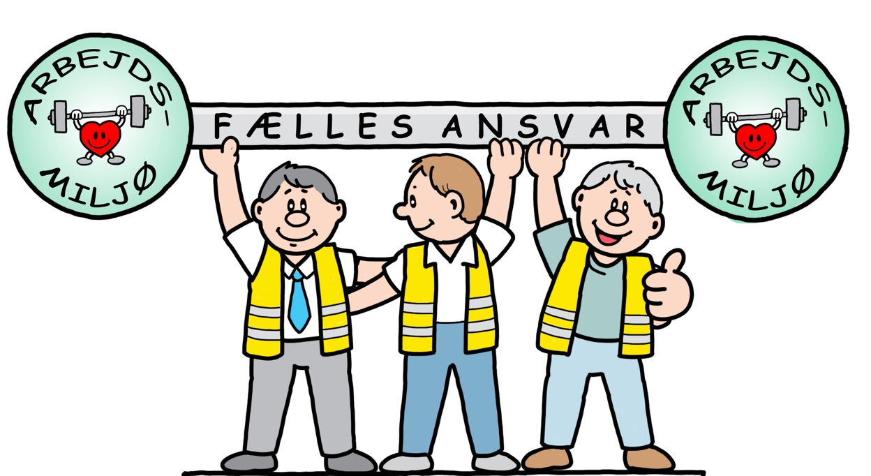

Kvikguide – Det her bliver en rigtig god dag

Hvad er lokale arbejdsmiljøkampagner – BAU transport og engros?
Det er materialer, der kan anvendes genopfriskning eller aktualisering af arbejdsmiljøområder, ved et kort møde i virksomheden.

Formål med kampagnematerialet:
At gøre det let at gennemføre en lokal kampagne der kan genopfriske viden om arbejdsmiljø, eller aktualisere et givent område. Materialet omfatter hele den lokale kampagne fra invitation og forberedelse til gennemførelse og perspektivering.

Hvis I ikke har mulighed for at holde møder, kan materialet bruges som inspiration eller rettes til, så det passer til netop jeres behov og muligheder.

Husk at du altid kan finde yderligere materiale på http://www.bartransportogengros.dk/

Hvad består en lokal kampagne af?

Til hvert af de udvalgte områder er produceret
- Til invitation:
  - ”Send selv” invitationsmail – skabelon der gør det let at invitere
  - ”Print selv” plakat til invitation – kan tilrettes med dato og budskab
- Til mødet – præsentation med:
  - Kort animeret film (1-3 minutter) – Hvad er problemet?
  - Kahoot (link) – live online spørgeskema/vurdering – kræver smart phone
  - Kort animeret film (1-2 minutter) – Hvad er løsningen?
  - Spørgsmål til en diskussion med udgangspunkt i emnet, svar fra Kahoot og de input der kommer fra deltagerne

Hvad kræver det af mig, hvis jeg skal stå for en lokal kampagne?
- Du skal have mulighed for at samle de mennesker, du vil nå med kampagnen - det kan sagtens være i flere grupper. Der er lagt op til at diskutere netop forholdene hos jer, og det kræver at man mødes.
- Du skal have mulighed for at vise en præsentation med lyd. Det kan være på et TV, en computerskærm eller med en projektor.
- Materialerne kan åbnes og redigeres PowerPoint
- Du skal have internetforbindelse under præsentationen.

Hvad skal jeg gøre med de enkelte materialer?

”Send selv” invitationsmail:
Find en dato for arrangementet. Ret teksten til så den passer jeres virksomhed. Lav den f.eks. som en mødeindkaldelse (hvis I bruger den funktion). Send invitation.

”Print selv” plakat til invitation:
Print selv plakaten findes i 2 størrelser: A4 & A3. Vælg den størrelse du vil have (og som du kan printe). Ret dato, sted og evt. tekst så det passer til din kampagne. Print og hæng op i virksomheden.

Husk at plakaten kan hænges på ”alternative” og iøjnefaldende steder, f.eks. på indersiden af toiletdøren, ved kaffemaskinen, på parkeringspladsen etc.

Afvikling kampagne:
Se præsentationen igennem - hvis du ser den i præsentationsvisning fungerer alle links, og filmene startes med et klik.

Prøv selv at gennemføre Kahoot – følg anvisningerne i præsentationen og i Kahoot og brug din egen smart phone til at svare på spørgsmålene. Husk at give Kahoot en chance – det virker rigtig godt, når man først er kommet i gang. Det er ikke afgørende at alle er med, men det betyder meget, at man i løbet af få minutter kan få taget temperaturen i virksomheden

Du har mulighed for at ændre i, eller tilføje dias til præsentationen, hvis du har materiale der understøtter emnet, f.eks. fotos eller statistik fra jeres virksomhed.
Du kan også vælge at udelade dele af præsentationen, f.eks. hvis I har bedre løsninger end dem der præsenteres i filmen. Så kan I blot ”skjule” de dias I ikke skal bruge.

Selvom materialerne hjælper meget på vej, skal der stadig være en der styrer mødet og den afsluttende diskussion. Tænk over hvordan det bedst kan gøres. Måske er det en eller flere af dine kolleger der skal styre mødet. Husk at forberede hvad du/I skal sige til mødet og hvordan I bedst får diskussionen i gang. Husk også at der kan komme kritik og at folk kan blive uenige.

Tips og tricks!

- Hvis du har mulighed for at gøre noget ekstra for de folk der deltager, så husk at et lækkert frugtfad og grøntsags-sticks er sundere end kage og cola.
- Hvis resultaterne i Kahoot har givet lyst til at tage temperaturen på arbejdsmiljøarbejdet, f.eks. en gang om året, anbefaler vi at I anvender et andet værktøj end Kahoot. Vi anbefaler at anvende f.eks. www.surveymonkey.com som både er let at bruge og gratis.
- Husk at gøre opmærksom på kampagnen f.eks. ved hjælp af print selv plakaterne. Vær kreativ med placering af plakaterne.

